**桃 園 市 立 大 有 國 民 中 學 1 1 0 學 年 度 第 一 學 期 第 二 次 評 量 試 卷**

|  |  |  |  |  |  |  |  |  |  |
| --- | --- | --- | --- | --- | --- | --- | --- | --- | --- |
| 年 級 | **九** | 考 試  科 目 | **數學科** | | | 命 題  範 圍 | 1-4～2-2 | 作 答  時 間 | 45分 |
| 班 級 |  | 姓 名 |  | 座 號 |  | 分 數 |  | | |

一、選擇題：（每題4分，共80分）

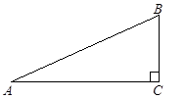1 （ ）如圖，在直角三角形*ABC*中，可用下列哪一個符號表示？

（Ａ） cos *A* （Ｂ） tan *A* （Ｃ） sin *A* （Ｄ） cos *B*

*A*

*B*

*C*

*D*

*E*

*F*

*G*

2 （ ）如右圖，△ABC中，，若＝3：2，⊥於*F*點，下列敘述何者正確？

（Ａ） ：＝1：2 （Ｂ） △*ADE*的邊長：△*ABC*的邊長＝2：5

（Ｃ） ：＝2：3 （Ｄ） △*ADE*的面積：△*ABC*的面積＝9：25

3 （ ）直角三角形*ABC*中，∠*A*＝30°，∠*B*＝60°，∠*C*＝90°，若＝12，求的長。

（Ａ） 4 （Ｂ） 6 （Ｃ） 6 （Ｄ） 6

4 （ ）圓*O*的半徑為7，若圓心到直線*L*的距離為5，則*L*與圓*O*有幾個交點。

（Ａ） 3 （Ｂ） 2 （Ｃ） 1 （Ｄ） 0

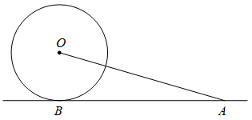5 （ ）如圖，直線為圓O的切線，切點為*B*，若圓O半徑為7、＝25，求切線段的長度。

（Ａ） 12 （Ｂ） 16 （Ｃ） 24 （Ｄ） 30

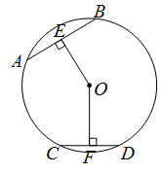6 （ ）如圖，、分別為圓*O*的兩弦，、分別為、的弦心距。

若＝9、＝8，以下大小關係何者正確？

（Ａ） （Ｂ） （Ｃ） ＝ （Ｄ） 以上皆錯

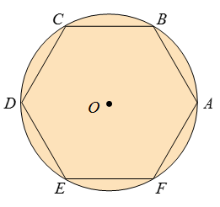7 （ ）如圖，已知正六邊形*ABCDEF*的頂點均在圓*O*上，求的度數。

（Ａ） 30° （Ｂ） 45° （Ｃ） 60° （Ｄ） 120°

8 （ ）如圖，*A*、*B*、*C*、*D*、*E*、為圓*O*上的5個點，下列敘述何者正確？

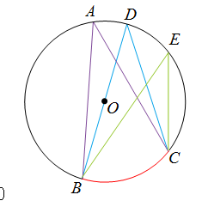

1

2

3

（Ａ） ∠1∠2∠3 （Ｂ） ∠1∠2∠3

（Ｃ） ∠1∠2 *＝*∠3 （Ｄ） ∠1＝∠2＝∠3

9 （ ）如圖，睿霆在地上放了一面鏡子，透過鏡子的反射（入射角等於反射角），他可以看見樹梢。已知睿霆與鏡子的距離是0.6公尺，鏡子與樹的距離是3.6公尺，睿霆眼睛離地面的高度是1.5公尺，求樹高。

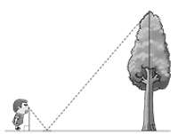

鏡子

（Ａ） 9 （Ｂ） 7.5 （Ｃ） 6 （Ｄ） 4.5

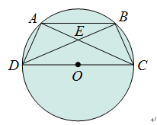10 （ ）如圖，四邊形*ABCD*為圓內接梯形，且//，若為直徑，∠*ACD＝*36°，求∠*CED*。

（Ａ） 108° （Ｂ） 112° （Ｃ） 128° （Ｄ） 132°

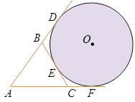11（ ）如圖，圓*O*分別與、和切於*D*、*E*、*F*三點，若△*ABC*的周長＝24，

求的長度。

（Ａ） 12 （Ｂ） 10 （Ｃ） 8 （Ｄ） 6

12（ ）如圖，*ABCD*為圓內接四邊形，∠*A*＝90°，∠*B*＝75°，＝，求的度數。

*A*

*B*

*C*

*D*

*M*

（Ａ） 110° （Ｂ） 120° （Ｃ） 130° （Ｄ） 140°

13（ ）如圖，圓*O*的半徑為10，∠*AOB*＝120°，∠*COD*＝60°，數學老師請四位同學說出他們

的觀察，下列敘述何者**錯誤**？

小鳩：長等於長的2倍。

A

B

C

D

O

奶茶：扇形*AOB*面積等於扇形*COD*面積的2倍。

布丁：∠*OCD*＝2∠*OAB*。

蓋子：＝2。

（Ａ） 小鳩 （Ｂ） 奶茶 （Ｃ） 布丁 （Ｄ） 蓋子

14（ ）如圖，與分別切圓*O*於A點與B點，圓*O*的半徑為3，＝5，數學老師請四位同學說出他們觀察，下列敘述何者**錯誤**？

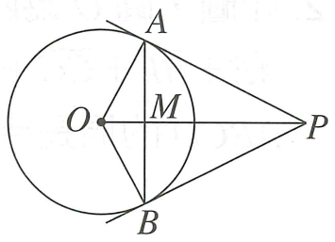 以馨：∠*APO＋*∠*BOP*＝90°。

冠妤：垂直平分。

佩寧：以為直徑畫一圓，此圓一定會通過*A*、*B*兩點。

佳妤：＝。

（Ａ） 以馨 （Ｂ） 冠妤 （Ｃ） 佩寧 （Ｄ） 佳妤

15（ ）圓*O*內一點*P*，＝2，且圓*O*半徑為5，數學老師請四位同學說出他們觀察，下列敘述何者**錯誤**？

于柔：*P*與圓*O*之最短距離為3。

姵米：*P*與圓*O*之最長距離為7。

咨妤：過*P*點之最長弦長為8。

于喬：過*P*點之最短弦長為2。

（Ａ） 于柔 （Ｂ） 姵米 （Ｃ） 咨妤 （Ｄ） 于喬

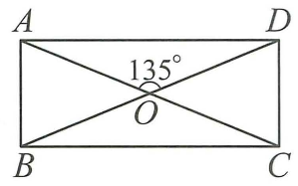16（ ）如圖，已知矩形的兩條對角線交於*O*點，∠*AOD*＝135°，＝8公分，則矩形ABCD的面積。

（Ａ） 　16 （Ｂ） 　24 （Ｃ） 　32 （Ｄ） 　36

17（ ）如圖，兩圓交於*A*、*B*兩點。若*C*、*B*、*D*三點共線，且＝80°，∠*C*＝40°，

求的度數。

（Ａ） 200° （Ｂ） 210° （Ｃ） 220° （Ｄ） 230°



18（ ）如圖，四邊形*ABCD*為圓內接四邊形，若∠*P*＝35°，∠*Q*＝55°，求∠*A*。

（Ａ） 40° （Ｂ） 45° （Ｃ） 50° （Ｄ） 55°

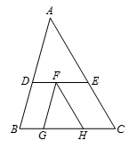19（ ）如右圖，△*ABC*、△*FGH*中，*D*、*E*兩點分別在、上，*F*點在上， *G*、*H*兩點在上，且//，//，//。若：：＝

4：6：5，則△*ADE*與△*FGH*的面積比為何？

（Ａ） 2：1 （Ｂ） 3：2 （Ｃ） 5：2 （Ｄ） 9：4

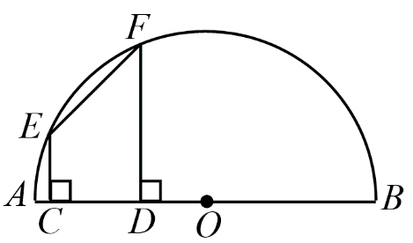20（ ）如圖，是半圓的直徑，*C*、*D*兩點在上，*E*、*F*兩點在半圓上，  
、垂直，若＝26，＝1，＝7，求的長。

（Ａ） 4 （Ｂ） 5 （Ｃ） 6 （Ｄ） 7